**BỘ GIÁO DỤC VÀ ĐÀO TẠO**

**TRƯỜNG ĐẠI HỌC MỞ THÀNH PHỐ HỒ CHÍ MINH**

**KHOA: CÔNG NGHỆ THÔNG TIN**



**ĐỀ TÀI: PHÂN TÍCH VẤN ĐỀ VÀ GIẢI PHÁP CÔNG TY STARBUCKS VIỆT NAM**

**Giảng viên hướng dẫn: Võ Thị Kim Anh**

**Lớp: DH21IM02**

**Sinh viên thực hiện: Nhóm 8**

1. Nguyễn Thị Hồng Nhi - 2154050209
2. Nguyễn Thị Minh Thư - 2154050291
3. Nguyễn Thị Bích Trâm - 2154050315
4. Nguyễn Thị Phương Quỳnh - 2154050262
5. Võ Hồng Phát - 2154050227

I. Tổng quan về Starbucks

# 1. Giới thiệu chung

* **Công ty**: Starbucks Corporation
* **Thành lập**: 1971
* **Trụ sở**: Seattle, Washington, Hoa Kỳ

Ngày 30 tháng 3 năm 1971, Starbucks mở cửa hàng đầu tiên tại Seattle, Washington dưới sự đồng sáng lập của Jerry Baldwin - giáo viên tiếng Anh, Zev Siegl - giáo viên lịch sử và Gordon Bowker - nhà văn. Cửa hàng được đặt ở Pike Place Market với tên gọi là “Cà phê Starbucks cà phê, trà và đồ ăn nhẹ”.

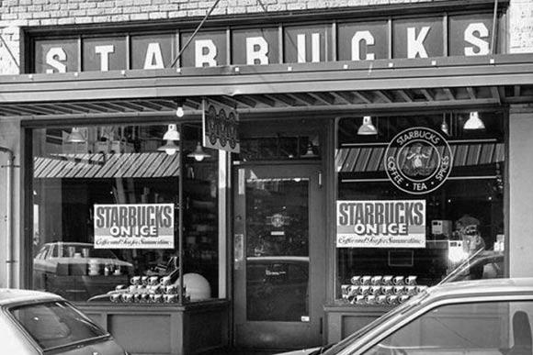

***Hình ảnh quán cà phê Starbucks đầu tiên tại Seattle, Washington***

Tính đến tháng 11 năm 2021, công ty đã có 33,833 cửa hàng tại 80 quốc gia, 15,444 trong số đó được đặt tại Hoa Kỳ. Starbucks phục vụ đồ uống nóng và lạnh, cà phê nguyên hạt, cà phê hòa tan, espresso, cà phê latte, trà lá đầy đủ, nước trái cây, đồ uống Frappuccino, bánh ngọt và đồ ăn nhẹ.

Triết lý kinh doanh của Starbucks là trở thành một điểm đến quan trọng thứ 3, chỉ đứng sau nơi ở và nơi làm việc trong cuộc sống của mọi người.

# 2. Lịch sử hình thành và phát triển tại Việt Nam

Các cửa hàng cà phê Starbucks trên khắp thế giới hiện nay có thể thuộc một trong ba hình thức kinh doanh sau:

* Do Starbucks thành lập và quản lý ( chiếm đa số )
* Starbucks liên doanh với một công ty tại địa phương thành lập và quản lý. Được Starbucks cấp phép hoạt động và kiểm soát ( rất ít )

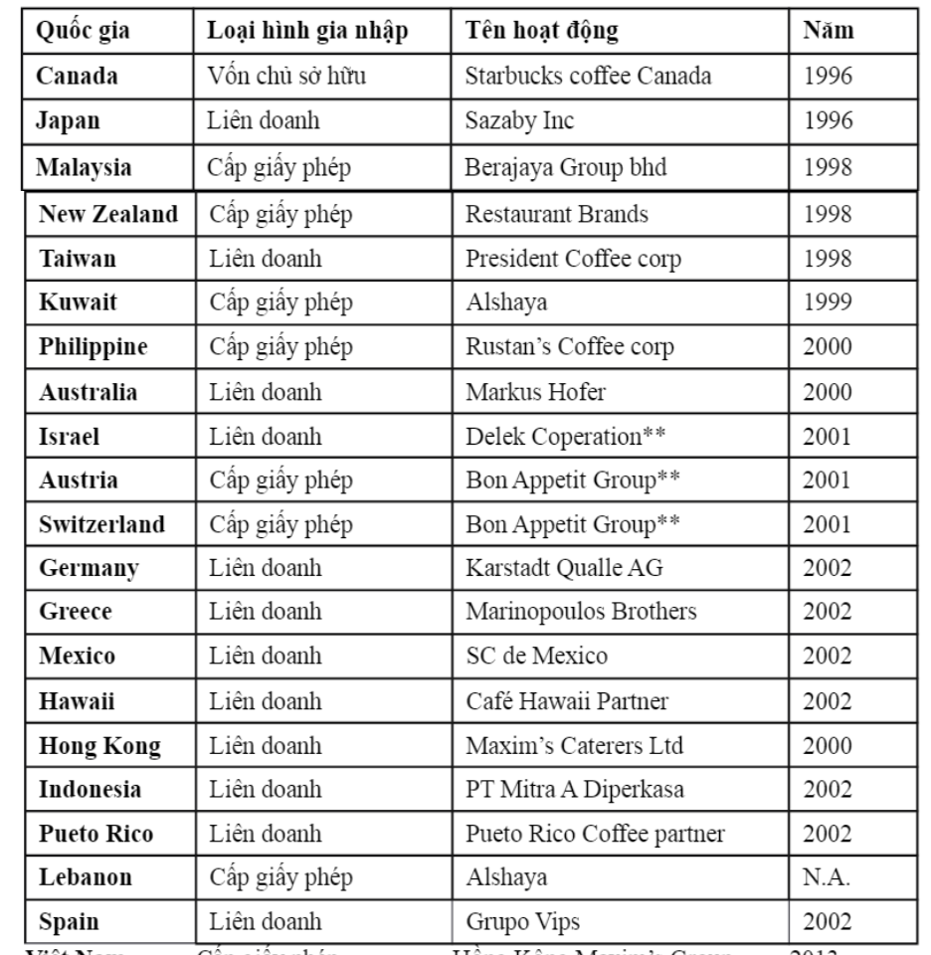

Khi tiếp cận tại thị trường Việt Nam Starbucks đã quyết định lựa chọn Công ty TNHH Thực phẩm và nước giải khát Ý Tưởng Việt - một chi nhánh của tập đoàn Maxim’s Hong Kong để xây dựng chuỗi cà phê Starbucks thông qua giấy phép được ký kết.

Starbucks đã khai trương cửa hàng đầu tiên tại Việt Nam vào tháng 2/2013, trong khuôn viên sang trọng của khách sạn New World ở trung tâm TP.HCM.

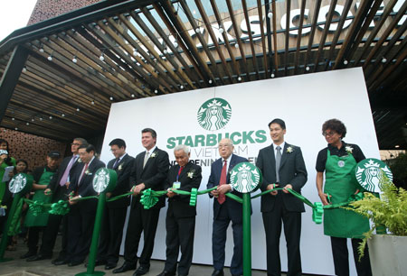

***Cắt băng khánh thành cửa hàng đầu tiên tại Việt Nam***

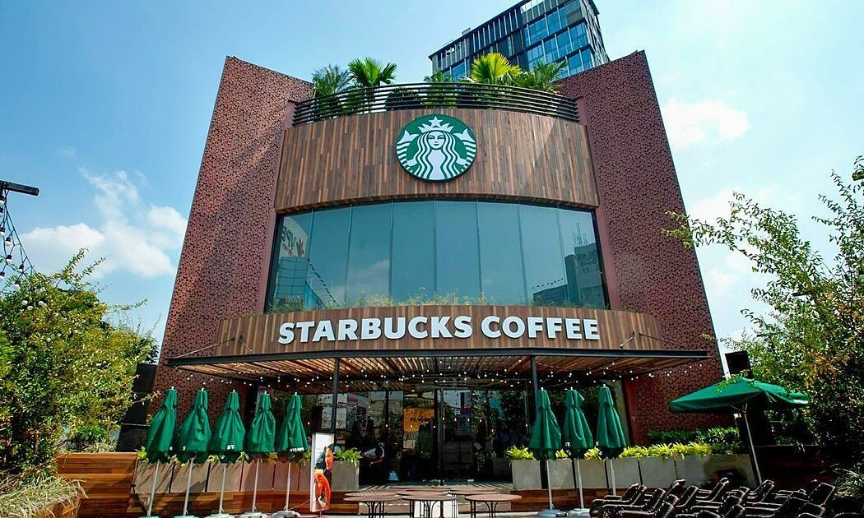

***Hình ảnh cửa hàng Starbucks đầu tiên tại Việt Nam***



***Bên trong cửa hàng Starbucks đầu tiên tại Việt Nam***

Đến nay sau gần 10 năm có mặt tại Việt Nam, tính đến tháng 6/2022, Starbucks có 78 cửa hàng tại các thành phố lớn tại Việt Nam dưới sự điều hành của Tổng giám đốc Starbucks Việt Nam Patricia Marques.

II. Những thách thức của starbucks Việt Nam

# 1. **Phải đối mặt với nhiều đối thủ cạnh tranh**

Ngoài những mô hình kinh doanh phân tán, nhỏ lẻ rất phổ biến thì ở Việt Nam, đối thủ chính của Starbucks là các thương hiệu được sinh ra tại Việt Nam như Highlands Coffee (khai sinh ở Việt Nam và sau đó bán phân nửa cổ phần cho Tập đoàn Philippines Jollibee), The Coffee House, Trung Nguyên,...

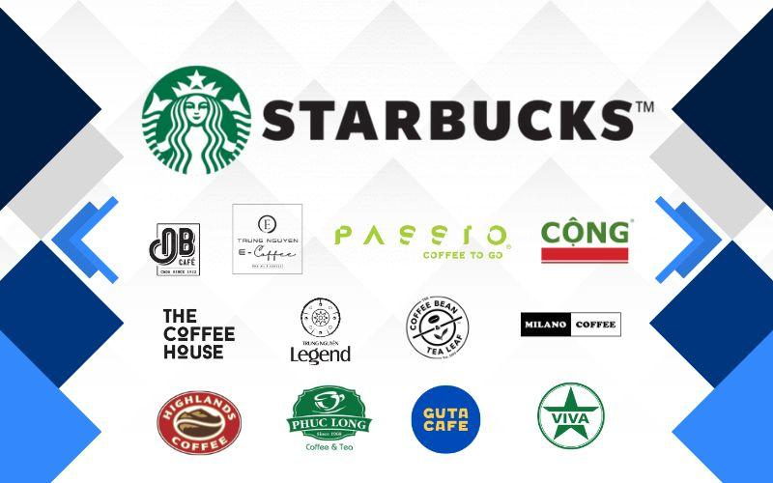

## Số lượng cửa hàng

Những chuỗi nhỏ tỏ ra ưu thế hơn trong việc điều chỉnh linh hoạt về khẩu vị, sáng tạo, mở thêm món mới phù hợp với thị hiếu người tiêu dùng. Chẳng hạn nắm bắt nhu cầu của thế hệ GenZ ưa thích trà sữa, các chuỗi nội địa sẵn sàng đưa loại thức uống này vào thực đơn để chiều lòng khách hàng

Đây cũng là một nguyên nhân khiến Starbucks đến nay mặc dù đã có mặt được 10 năm nhưng chưa mở quá 100 cửa hàng tại Việt Nam.

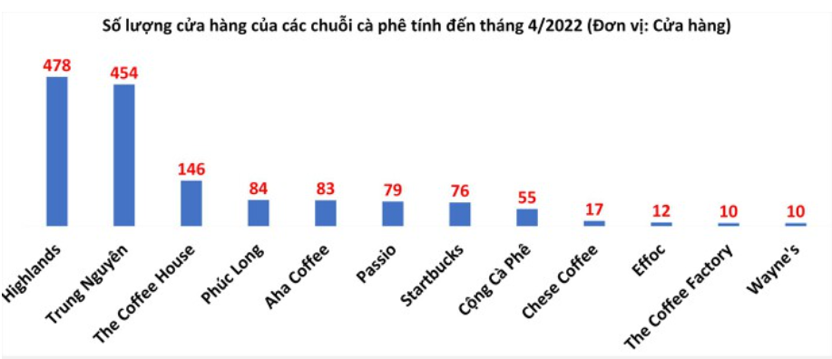

## Độ phổ biến

Khảo sát về các chuỗi café được ưa chuộng nhất tại Việt Nam năm 2022 của Q&Me, trên 405 đối tượng là người Việt từ 16 - 49 tuổi.

* Về độ phổ biến, Highlands và Trung Nguyên tiếp tục là 2 thương hiệu dẫn đầu, khi chiếm lần lượt 43% và 40% cái tên được nhắc tới đầu tiên khi nghĩ tới một chuỗi café. The Coffee House bị bỏ lại khá xa, chỉ đạt 26%. Theo sau là Starbucks (18%), Phúc Long (13%), Cộng Cà Phê (5%).
* Highlands và Trung Nguyên là 2 thương hiệu dẫn đầu vềđộ phổ biến

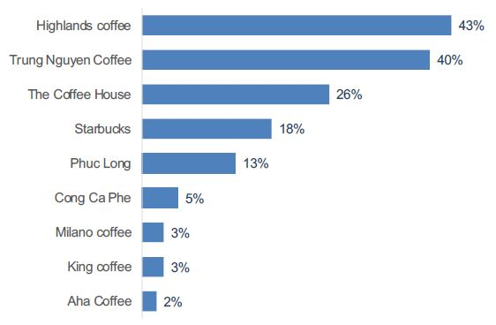

## Doanh thu cửa hàng

Biên lợi nhuận gộp của Starbucks Việt Nam năm 2019 vào khoảng 19,3% và đến năm 2021 chỉ là 1,3%. Tỷ lệ này khá thấp nếu so sánh với Highlands Coffee hay The Coffee House. Biên lợi nhuận gộp của Highlands Coffee nằm trong khoảng 60-70% trong 3 năm gần đây.

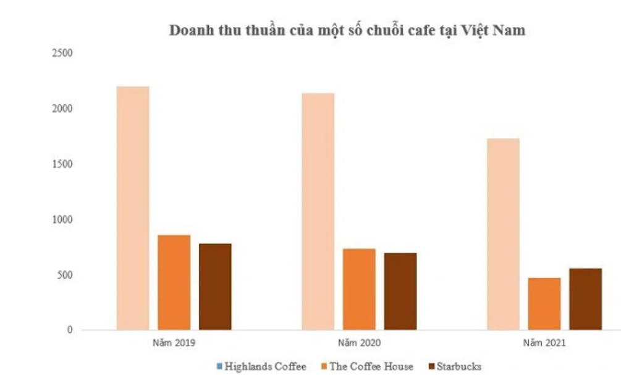

# 2. Giá thành sản phẩm cao, chưa thật sự ưu đãi

* Giá bán trung bình của một cốc cà phê Starbucks tại Việt Nam ở mức 8,18 USD.Giá của cốc Starbucks tại Việt Nam cao đứng thứ 3 trong danh sách 44 quốc gia được khảo sát, và xếp thứ hai trong khu vực.

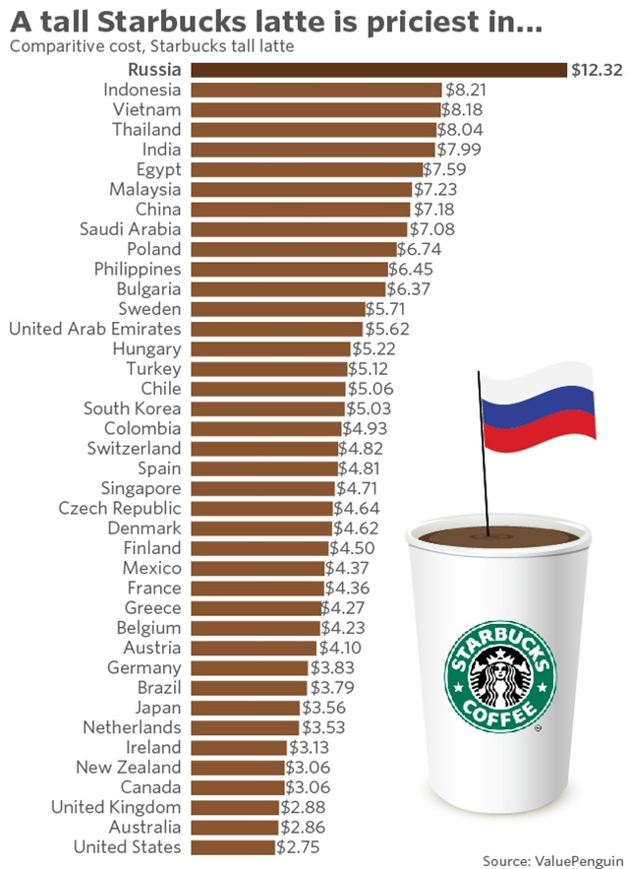

Với mức tăng trưởng cao, tuy nhiên đối tượng khách hàng có thể chi trả cho giá thành “quốc tế” của

Starbucks chỉ chiếm lượng nhỏ dân số Việt Nam. Trong khi các quán cà phê độc lập cũng phục vụ cả cà phê đặc trưng từ arabica với giá thành rẻ hơn, người tiêu thụ với mức thu nhập hạng trung thường có xu hướng chọn mức giá rẻ hơn.

Thị trường Việt Nam hướng đến vị trí tiện lợi và giá trị có lời, dù nhiều người chi trả mức giá cao cho cốc cà phê Starbucks để có những trải nghiệm sành điệu như tôn chỉ kinh doanh của công ty này, họ chỉ chiếm phần rất nhỏ dân số Việt Nam. Trong khi thế hệ trẻ Việt Nam dành ra khoảng 40 USD một tháng để ăn uống bên ngoài, cà phê lại không phải món uống chủ đạo và được yêu thích với nhóm tiêu thụ tiềm năng này.

Nếu so sánh với một số chuỗi cà phê mới nổi theo concept của Starbucks như Highland hay The Coffee House, Starbucks có nhiều điểm bất lợi khi cùng cung cấp trải nghiệm nhưng không phục vụ đồ uống phù hợp với khẩu vị địa phương, trong khi với Highland hay The Coffee House, sản phẩm đồ uống đa dạng bao gồm hai loại cà phê arabica và robusta với giá thành thấp hơn từ 30-50% so với Starbucks

## Ví dụ: về giá một 1 espresso/ cà phê đá ở các chuỗi cửa hàng cà phê ở Việt Nam

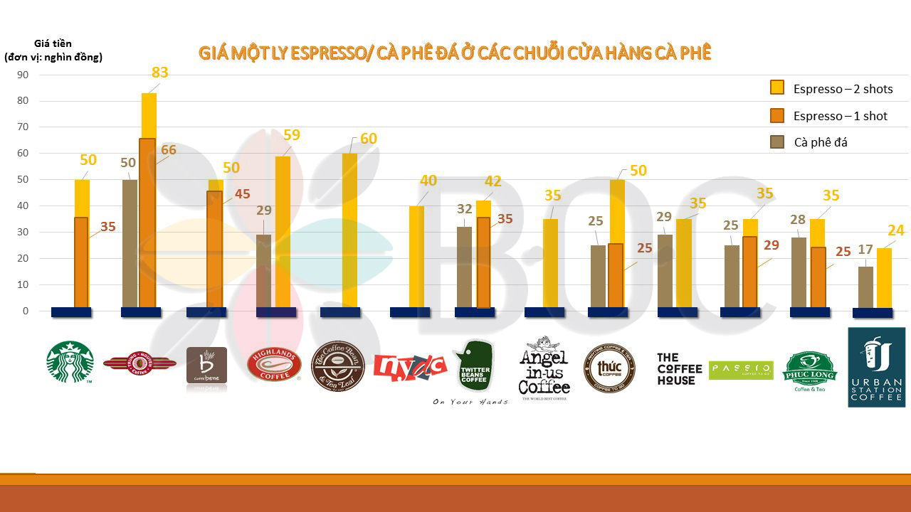

Nhiều đối thủ cạnh tranh của Starbucks sẵn sàng giảm giá để thu hút khách hàng nên đây sẽ là yếu tố đe dọa sự ổn định trong tương lai của Starbucks.

=> Với mức giá cao, Starbucks sẽ gặp thách thức trong việc thuyết phục khách hàng lựa chọn sản phẩm của mình thay vì sản phẩm của đối thủ cạnh tranh.

# 3. Chịu ảnh hưởng bởi văn hóa và khẩu vị Việt

Có hai loại cà phê chính được buôn bán khắp thế giới, là Arabica và Robusta.

## So sánh Arabica và Robusta.

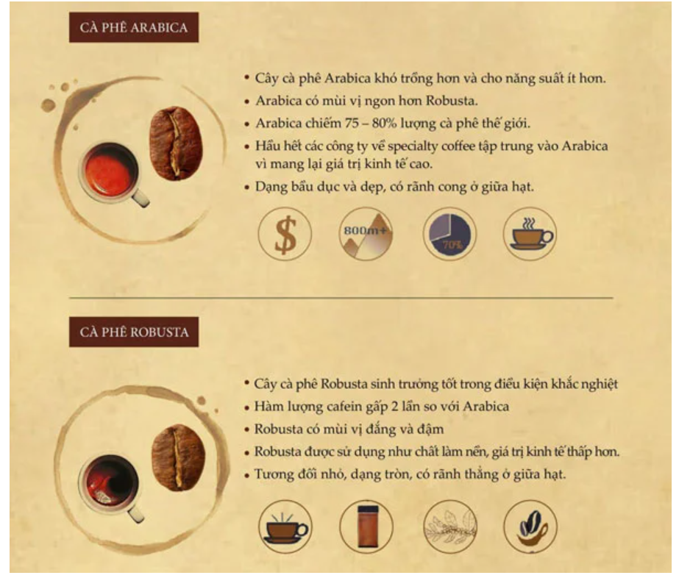

Starbucks sử dụng 100% hạt cà phê Arabica bởi lý do "hương vị tinh tế nhưng cũng phức tạp". Nhưng 97% lượng cà phê Việt Nam tiêu thụ hàng năm - khoảng 200.000 tấn, tương đương 2kg/người - là loại Robusta.

Ở một số quốc gia, khách hàng thích vị thanh nhẹ của Arabica, tuy nhiên điều đó chưa hẳn hoàn toàn đúng tại thị trường Việt Nam, nơi tồn tại một nền văn hóa cà phê phin, cà phê sữa đá độc đáo, sử dụng hạt Robusta, và các thực khách từ xưa vốn ưa chuộng vị đậm, mạnh hơn.

Ngoài ra, Việt Nam không chỉ có một loại cà phê. Cả thế giới đều xiêu lòng trước cà phê sữa đá. Gần đây, món cà phê trứng cũng được nhiều du khách quốc tế công nhận về vị ngon. Chưa kể, còn một số thức uống kết hợp giữa cà phê và nước trái cây hoặc trà sữa.

III. Giải pháp khắc phục

# Giai đoạn 1: Tìm kiếm các nguồn cung ứng thay thế

| Thời gian thực hiện dự kiến | 20/10/2023 đến 20/11/2023 |
| --- | --- |
| Chi Phí dự kiến | 100.000.000 VNĐ |

## Khảo sát ý kiến người tiêu dùng

**Kết quả khảo sát:** [Nhu cầu của người dùng Starbucks](https://drive.google.com/file/d/1z6MtO50A6KT_5OC-p91v5XviHVA1zBBv/view?usp=sharing)

**=**> Với những dữ liệu khảo sát được việc đa dạng hóa menu rất quan trọng.

Từ đó ta có thể sử dụng những nguyên liệu thay thế, liên kết với công ty cung cấp nguyên liệu trong nước, thêm vào menu các thức uống đặc trưng với văn hóa Việt và có thể thay thế cà phê.

## Lập kế hoạch cho dự án

**BẢNG KẾ HOẠCH LIÊN KẾT CÙNG CÔNG TY TNHH MTV CÀ PHÊ ĐẮK NÔNG ĐỂ NHẬP CÀ PHÊ VÀ ĐẶC BIỆT LÀ CACAO ĐỂ SẢN XUẤT ĐỒ UỐNG MỚI**

| **Bước** | **Kế hoạch** | **Ghi chú** |
| --- | --- | --- |
| 1 | **Nghiên cứu về công ty** TNHH Cà Phê Đắk Nông: Tìm hiểu về lịch sử, sản phẩm, quy trình sản xuất và thị trường của công ty TNHH Cà Phê Đắk Nông. | Công ty TNHH Cà Phê Đắk Nông. Đây là một trong những công ty sản xuất và kinh doanh cà phê hàng đầu tại Việt Nam, với hơn 30 năm kinh nghiệm trong lĩnh vực sản xuất và chế biến cà phê. Công ty Đắk Nông cung cấp các sản phẩm cà phê chất lượng cao, được sản xuất từ những trang trại cà phê được quản lý chặt chẽ và đảm bảo an toàn vệ sinh thực phẩm. Starbucks có thể liên hệ với Công ty Đắk Nông để mua nguyên liệu cà phê trực tiếp từ nguồn sản xuất, giảm thiểu chi phí trung gian và đảm bảo chất lượng sản phẩm. Ngoài ra, công ty Đắk Nông còn có nhà máy chế biến cà phê hiện đại, với công suất lên tới 10.000 tấn/ năm. Nhà máy này được trang bị các thiết bị sản xuất tiên tiến, đảm bảo quy trình chế biến cà phê đạt chuẩn và đạt chứng nhận an toàn thực phẩm quốc tế. Với những điều kiện tự nhiên thuận lợi và hệ thống sản xuất hiện đại, công ty Đắk Nông sẽ là một nhà cung cấp nguyên liệu cà phê uy tín và chất lượng cho Starbucks Việt Nam. |
| 2 | **Liên hệ với công ty**: Sử dụng các kênh như email, điện thoại hoặc mạng xã hội để liên hệ và giới thiệu về mục đích hợp tác của Starbucks. | - Email: bazandaknong@gmail.com  - SĐT: 0261 654 4567 |
| 3 | **Thảo luận về hợp tác**: Thảo luận về các điều khoản, mục tiêu và lợi ích của hợp tác. | [Hợp đồng hợp tác kinh doanh](https://docs.google.com/document/d/1e9ltvqUyBayXkdDC4uZjioc_j-yOLF4CitvTWrsE3WQ/edit) |
| 4 | **Xác định phạm vi hợp tác**: Đưa ra các ý tưởng và kế hoạch cụ thể về phạm vi hợp tác giữa Starbucks và công ty TNHH Cà Phê Đắk Nông. | Một số ví dụ về phạm vi hợp tác có thể được xem xét:   1. Cung cấp nguyên liệu: Starbucks có thể hợp tác với công ty TNHH Cà Phê Đắk Nông để mua nguyên liệu cà phê từ đồng cỏ Đắk Nông, nhằm đảm bảo nguồn cung ứng ổn định và chất lượng cao cho các cửa hàng Starbucks. 2. Phát triển sản phẩm đặc biệt: Hai bên có thể hợp tác trong việc phát triển và sản xuất các sản phẩm đặc biệt từ cà phê Đắk Nông, như dòng sản phẩm hữu cơ, hương vị đặc trưng hoặc các sản phẩm địa phương độc đáo. 3. Chia sẻ kiến thức và kỹ thuật: Starbucks có thể chia sẻ kiến thức và kỹ thuật về quy trình rang xay cà phê, quản lý chất lượng và chuỗi cung ứng với công ty TNHH Cà Phê Đắk Nông, nhằm nâng cao năng lực sản xuất và chất lượng sản phẩm của công ty. 4. Thúc đẩy thương hiệu: Hai bên có thể hợp tác trong việc quảng bá và tiếp thị sản phẩm cà phê Đắk Nông, nhằm tăng cường nhận diện thương hiệu và tiếp cận thị trường mới. 5. Phát triển dự án bền vững: Starbucks và công ty TNHH Cà Phê Đắk Nông có thể hợp tác trong việc phát triển các dự án bền vững như chương trình trồng cây tái sinh, hỗ trợ cho nông dân địa phương hoặc giảm thiểu tác động đến môi trường. |
| 5 | **Thương lượng về điều khoản**: Thương lượng về các điều khoản cụ thể của hợp đồng, bao gồm giá cả, số lượng, thời gian giao hàng và các điều khoản khác. | [Hợp đồng hợp tác kinh doanh](https://docs.google.com/document/d/1e9ltvqUyBayXkdDC4uZjioc_j-yOLF4CitvTWrsE3WQ/edit) |
| 6 | **Ký kết hợp đồng**: Hoàn thiện các thủ tục pháp lý và ký kết hợp đồng giữa Starbucks và công ty TNHH Cà Phê Đắk Nông. | [Hợp đồng hợp tác kinh doanh](https://docs.google.com/document/d/1e9ltvqUyBayXkdDC4uZjioc_j-yOLF4CitvTWrsE3WQ/edit) |
| 7 | **Thiết lập quan hệ**: Xây dựng mối quan hệ bền vững với công ty TNHH Cà Phê Đắk Nông thông qua việc duy trì liên lạc thường xuyên, đánh giá hiệu suất và giải quyết các vấn đề phát sinh trong quá trình hợp tác. | [Hợp đồng hợp tác kinh doanh](https://docs.google.com/document/d/1e9ltvqUyBayXkdDC4uZjioc_j-yOLF4CitvTWrsE3WQ/edit) |

# Giai đoạn 2: Thực hiện chương trình khuyến mãi ra mắt món mới với Cacao

## **Tên chương trình:** Festive Joy

**Thời gian thực hiện:** 1/12/2023 - 31/12/2023

**Chi phí dự báo:** Khoảng 50.000.000

**Mục Tiêu:** Để đánh dấu cho sự ra mắt 2 thức uống mới trong menu và chào mừng dịp lễ Giáng sinh.

**Sản phẩm mới ra mắt:**

* Cold Cocoa Milkshake
* Coconut Milk Hot Cocoa

## Bảng công thức và thành phần:

**Coconut Milk Hot Cocoa**

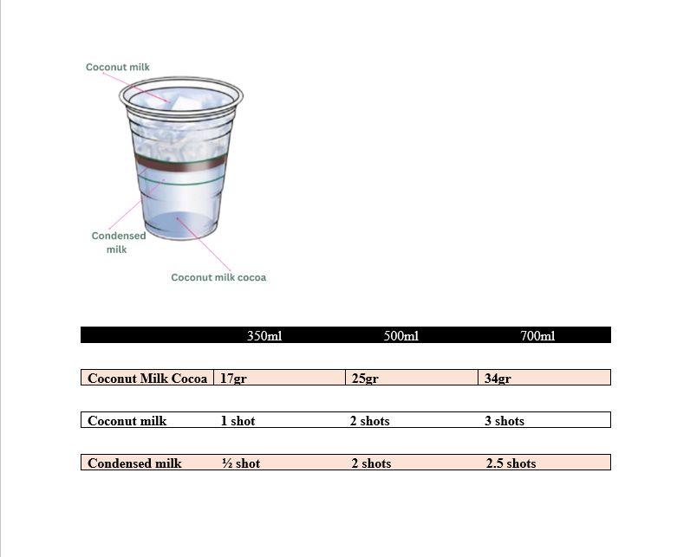

**Cold Cocoa Milkshake**

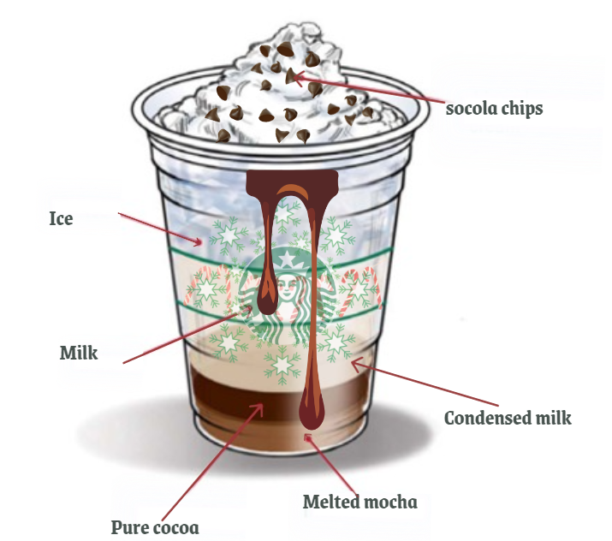

| **Ingredient** | **Tall** | **Grande** | **Venti** |
| --- | --- | --- | --- |
| **Pure cocoa ( nhập ngoài )** | **20gr** | **30gr** | **40gr** |
| **Milk** | **½ shot** | **1 shot** | **1 ½ shot** |
| **Condensed milk** | **¼ shot** | **½ shot** | **1 shot** |
| **Whipping cream** | **For the garnish** | **For the garnish** | **For the garnish** |
| **Ice** | **Fill to 6mm from the top** | **Fill to 6mm from the top** | **Fill to 6mm from the top** |
| **Melted mocha** | **For the garnish** | **For the garnish** | **For the garnish** |
| **Socola chips** | **For the garnish** | **For the garnish** | **For the garnish** |

**Giá niêm yết:**

| **Tên sản phẩm** | * **Coconut Milk Hot Cocoa** | * **Cold Cocoa Milkshake** |
| --- | --- | --- |
| **Tall** | 40.000 | 45.000 |
| **Grande** | 50.000 | 55.000 |
| **Venti** | 60.000 | 65.000 |

## Nội dung “Festive Joy”:

Chương trình khuyến mãi dịp Giáng sinh 2023 bao gồm các ưu đãi đặc biệt cho khách hàng:

* Giảm giá 20% cho các loại bánh có trong danh sách sau, Khi mua 1 trong 2 món sản phẩm mới là

Cold Cocoa Milkshake, Coconut Milk Hot Cocoa

| **Tên sản phẩm** | **Giá niêm yết** | **Giá khi áp dụng giảm** |
| --- | --- | --- |
| **Mon French Butter Croissant** | 39.000 | 31.200 |
| **Mon Red Velvet Muffin** | 50.000 | 40.000 |
| **Mon Almond Croissant** | 53.000 | 42.400 |
| **Mon Apple Almond Danish** | 50.000 | 40.000 |
| **M Mixed Nuts & Fruit Banana Bread** | 50.000 | 40.000 |

**Điều kiện:**

* Áp dụng tại tất cả các cửa hàng Starbucks tại Việt Nam.
* Không áp dụng đồng thời cho các chương trình khuyến mãi khác
* Áp dụng cho tất các hình thức thanh toán

# Giai đoạn 3: *Các hoạt động truyền thông cho chương trình “Festive Joy”*

Thời gian thực hiện: Thực hiện xong hành giai đoạn 2 (1/12/2023 đến 31/12/2023)

Tổng chi phí dự báo: 50.000.000 VNĐ

| **Kênh truyền thông** | **Nội dung** |
| --- | --- |
| Website | **Tạo trang landing page riêng cho chương trình khuyến mãi, giới thiệu món mới và các ưu đãi đặc biệt.** |
| Tiktok | 1. **Tạo nội dung hấp dẫn:**  * Tạo video ngắn với nội dung vui nhộn, sáng tạo và liên quan đến mùa Giáng sinh. * Sử dụng âm nhạc phù hợp và hiệu ứng đồ họa để thu hút sự chú ý của người xem.  1. **Sử dụng hashtag:**  * Sử dụng hashtag liên quan đến mùa lễ hội, "Festive Joy" để tăng khả năng xuất hiện trong các tìm kiếm và thúc đẩy tương tác của người dùng. * Khuyến khích người xem sử dụng hashtag này khi chia sẻ nội dung liên quan đến Starbucks trên TikTok.  1. **Hợp tác với TikTok influencers:**  * Liên hệ và hợp tác với các tiktoker đang có thiện cảm với khán giả và đang hot trong mảng review ăn uống là **“Quan Không Gờ”**. * Dưới đây là phân chia ngân sách 50.000.000 VNĐ để hợp tác với tiktoker Quan Không Gờ để PR chương trình Festive Joy của Starbucks:   + **Sản xuất nội dung video và hình ảnh chất lượng:** Dành khoảng **25.000.000 VNĐ** để sản xuất nội dung video chất lượng cao với sự tham gia của Quan Không Gờ. Đây có thể là những video hướng dẫn làm đồ uống Giáng sinh, thử thách, hoặc chia sẻ trải nghiệm trong các cửa hàng Starbucks. Đảm bảo rằng nội dung video gây được sự chú ý và tương tác tích cực từ cộng đồng TikTok.   + **Quảng cáo và tối ưu hóa chiến dịch:** Dành khoảng **15.000.000 VNĐ** để chạy quảng cáo trên TikTok, tập trung vào việc tiếp cận đúng đối tượng khán giả và tối ưu hóa chiến dịch quảng cáo. Sử dụng các công cụ và tính năng quảng cáo của TikTok để đạt được hiệu quả cao nhất từ ngân sách.   + **Thử thách và hashtag:** Tạo một thử thách độc đáo liên quan đến chương trình Festive Joy và Quan Không Gờ. Sử dụng hashtag phù hợp để khuyến khích người dùng tham gia và tạo nội dung liên quan. Điều này giúp tạo sự lan tỏa và tương tác từ cộng đồng TikTok.   + **Giveaway và tặng quà:** Dành khoảng **10.000.000 VNĐ** để tổ chức các hoạt động giveaway và tặng quà cho người dùng TikTok. Quà tặng có thể là sản phẩm Starbucks, phiếu mua hàng hoặc các phần thưởng hấp dẫn khác. Điều này giúp tạo sự quan tâm và tăng sự tham gia của người dùng trong chương trình Festive Joy. * Lưu ý rằng phân chia ngân sách có thể điều chỉnh tuỳ thuộc vào yêu cầu cụ thể của kế hoạch PR và sự thương thảo với Quan Không Gờ. * Thời gian từ 1 - 15/12/2023 |
| Facebook và Instagram | 1. **Tạo trang sự kiện:**  * Tạo sự kiện trên trang Facebook và Instagram của Starbucks để giới thiệu chương trình khuyến mãi "Festive Joy". * Cập nhật thông tin chi tiết về chương trình, ưu đãi, và thời gian diễn ra từ 1/12/2023 đến hết ngày 31/12/2023. * Đăng ảnh và video giới thiệu sản phẩm trong bộ sưu tập mới.  1. **Đăng bài viết:**  * Đăng bài viết giới thiệu "Festive Joy" và chương trình khuyến mãi lên trang chính của Starbucks. * Sử dụng hình ảnh và video hấp dẫn, kèm theo các đoạn văn ngắn mô tả sản phẩm và ưu đãi. * Khuyến khích người dùng like, comment, và share bài viết để tăng tầm nhìn.  1. **Quảng cáo:**  * Tạo quảng cáo đặc biệt với hình ảnh và video của"Festive Joy". * Đặt mục tiêu quảng cáo để nhắm đến khách hàng tiềm năng có sở thích liên quan đến mùa Giáng sinh và năm mới. * Sử dụng các công cụ quảng cáo của Facebook để tối ưu hóa hiệu quả và đạt được mục tiêu tiếp cận. |

IV. Đánh giá dự án

Sau khi cho ra mắt 2 món mới là Cold Cocoa Milkshake và Coconut Milk Hot Cocoa. Được chế biến từ cacao Việt Nam nên giá thành rất rẻ so với nhập trực tiếp từ Mỹ về. Vì vậy, giá thành mỗi món sẽ được giảm đáng kể so với các món trước đây có trong menu.

Thay vì giá dao động từ 40 nghìn - 110 nghìn (VND), thì đối với hai món mới này giá chỉ dao động trong khoảng 45 nghìn- 65 nghìn (VND).

Việc nhập nguyên liệu mới là Cacao và cà phê Robusta tại công ty cà phê Đắk Nông với giá thành rẻ hơn sẽ mang lại nhiều lợi ích cho Starbucks sau đợt chương trình khuyến mãi Giáng sinh này, bao gồm:

* Giảm chi phí sản xuất: Nhập cacao từ công ty cà phê Đắk Nông với giá thành rẻ hơn so với nhập từ nước ngoài sẽ giúp Starbucks giảm chi phí sản xuất đồ uống mới cho mùa Giáng sinh.
* Tăng tính cạnh tranh: Với chi phí sản xuất giảm, Starbucks có thể giảm giá bán đồ uống mới trong chương trình khuyến mãi Giáng sinh, tạo sự cạnh tranh với các đối thủ cạnh tranh khác.
* Tăng doanh số bán hàng: Đồ uống mới được sản xuất từ nguyên liệu cacao Đắk Nông có thể tạo sự khác biệt và thu hút khách hàng mới, tăng doanh số bán hàng và doanh thu cho Starbucks.
* Tạo liên kết với các đối tác địa phương: Việc nhập nguyên liệu từ công ty cà phê Đắk Nông giúp Starbucks tạo liên kết với các đối tác địa phương, hỗ trợ cho nền kinh tế và phát triển cộng đồng.